

**ENTREGA 3 GRUPO D**

***Métodos Cuantitativos Avanzados***

***Profesor: Miguel Ángel Ortega***

***8 diciembre de 2024***

Iñigo Ruiz-Cuevas

Javier Asiain

Iker Gorka Rubio

Alex Escudero

Master en Ingeniería en Organización

# Introducción

Este trabajo se centra en abordar el problema de asignación de equipos de cirugía a quirófanos en un hospital mediante la aplicación de técnicas avanzadas de optimización matemática. Se plantean tres modelos diferentes: el primero minimiza los costes de asignación considerando particularidades de cada operación y quirófano; el segundo adopta un enfoque basado en "set covering" para minimizar costes mediante planificaciones diarias eficientes; y el tercero busca minimizar el número de quirófanos utilizados mediante generación de columnas, permitiendo maximizar la disponibilidad para casos urgentes. Cada modelo se implementa en Python y se prueba con datos reales para optimizar la gestión del bloque quirúrgico y reducir costes.

Apartado 1

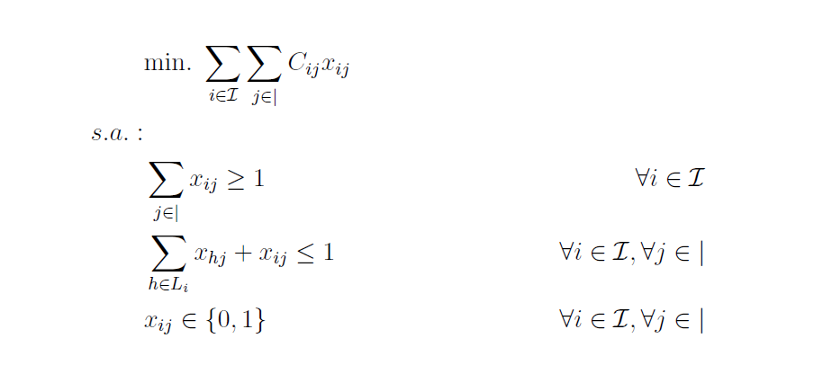

Utilizando Python, hemos resuelto el problema de optimización de la asignación de quirófanos para distintas operaciones quirúrgicas, minimizando los costes asociados. El modelo asignó quirófanos de manera eficiente, logrando un coste total mínimo de 1510(unidades monetarias). Las asignaciones óptimas incluyen:

* Operación OP-68 asignada al Quirófano 34.
* Operación OP-57 asignada al Quirófano 11.
* Operación OP-133 asignada al Quirófano 23.
* Operación OP-12 asignada al Quirófano 42.
* Operación OP-159 asignada al Quirófano 61.
* Operación OP-18 asignada al Quirófano 65.
* Operación OP-67 asignada al Quirófano 58.
* Operación OP-2 asignada al Quirófano 40.
* Operación OP-138 asignada al Quirófano 4.
* Operación OP-5 asignada al Quirófano 24.
* Operación OP-44 asignada al Quirófano 21.
* Operación OP-107 asignada al Quirófano 50.
* Operación OP-88 asignada al Quirófano 71.

Este resultado garantiza que todas las operaciones fueron asignadas a quirófanos adecuados, cumpliendo con las restricciones y minimizando los costos operativos.

Apartado 2

Utilizando Python, hemos abordado el problema de asignación de operaciones quirúrgicas a quirófanos mediante un modelo basado en "set covering". En este enfoque, cada planificación representa un quirófano utilizado para cubrir las operaciones asignadas en un día específico.

El objetivo principal fue garantizar una solución factible que asegurara la cobertura de todas las operaciones planificadas sin conflictos, optimizando el uso de quirófanos. El modelo obtuvo una solución factible con un coste total mínimo de **57923.63**, utilizando un total de **24 quirófanos**. A continuación, se describen las planificaciones con las operaciones asignadas y los costes totales:

Planificación 1. OP-68, OP-57, OP-12, OP-18, OP-67, OP-5, OP-143, OP-21. Coste: 11,450.11.

Planificación 2. OP-133, OP-138, OP-99, OP-9, OP-121. Coste: 5,157.78.

Planificación 3. OP-159, OP-2, OP-22, OP-105. Coste: 5,225.48.

Planificación 4. OP-44, OP-70, OP-102. Coste: 2,265.14.

Planificación 5. OP-107, OP-148. Coste: 2,041.68.

Planificación 6. OP-88, OP-117, OP-36. Coste: 2,596.31.

Planificación 7. OP-167. Coste: 1,265.87.

Planificación 8. OP-35. Coste: 1,862.63.

Planificación 9. OP-125, OP-139. Coste: 3,144.61.

Planificación 10. OP-110. Coste: 1,267.66.

Planificación 11. OP-55. Coste: 1,249.11.

Planificación 12. OP-104. Coste: 1,600.24.

Planificación 13. OP-165. Coste: 513.12.

Planificación 14. OP-126. Coste: 1,135.08.

Planificación 15. OP-23. Coste: 1,442.64.

Planificación 16. OP-73, OP-83. Coste: 3,316.39.

Planificación 17. OP-34. Coste: 2,041.36.

Planificación 18. OP-1. Coste: 1,253.84.

Planificación 19. OP-59, OP-78. Coste: 1,761.43.

Planificación 20. OP-135. Coste: 1,482.28.

Planificación 21. OP-164. Coste: 1,240.55.

Planificación 22. OP-30. Coste: 1,135.05.

Planificación 23. OP-163. Coste: 2,036.54.

Planificación 24. OP-156. Coste: 1,438.73.

El modelo asegura que todas las operaciones quirúrgicas programadas están cubiertas sin solapamientos y que cada quirófano planificado respeta las restricciones de incompatibilidad. Para garantizar la cobertura de todas las operaciones quirúrgicas programadas y asegurar la factibilidad de la solución se ha añadido al final del código una verificación a través de bucles. El código puede observarse en el archivo .py , pero el resultado obtenido al compilar es lo siguiente:

=== Verificación de Solución ===

Todas las operaciones están cubiertas.

No se encontraron incompatibilidades dentro de las planificaciones.

Apartado 3

En el tercer apartado, se aborda el problema de asignación de quirófanos mediante un enfoque de **generación de columnas**, cuyo objetivo principal es minimizar el número de quirófanos necesarios para cubrir todas las operaciones quirúrgicas planificadas. Este enfoque es especialmente relevante en hospitales, donde maximizar la disponibilidad de quirófanos para emergencias y otras necesidades no planificadas es prioritario.

A través de un algoritmo eficiente implementado en Python, se generan iterativamente planificaciones óptimas, garantizando que las restricciones de compatibilidad y cobertura se cumplan mientras se reduce al máximo el uso de recursos. Este modelo complementa los anteriores, priorizando la eficiencia en la utilización del bloque quirúrgico sin sacrificar la factibilidad de la solución.